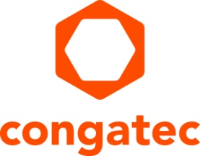
Comunicato stampa

aReady.COM di congatec : l’ecosistema harware e software brevettato per la sicurezza informatica delle architetture edge
Dal COM al cloud: i componenti hardware e software integrati per lo sviluppo IoT semplificato

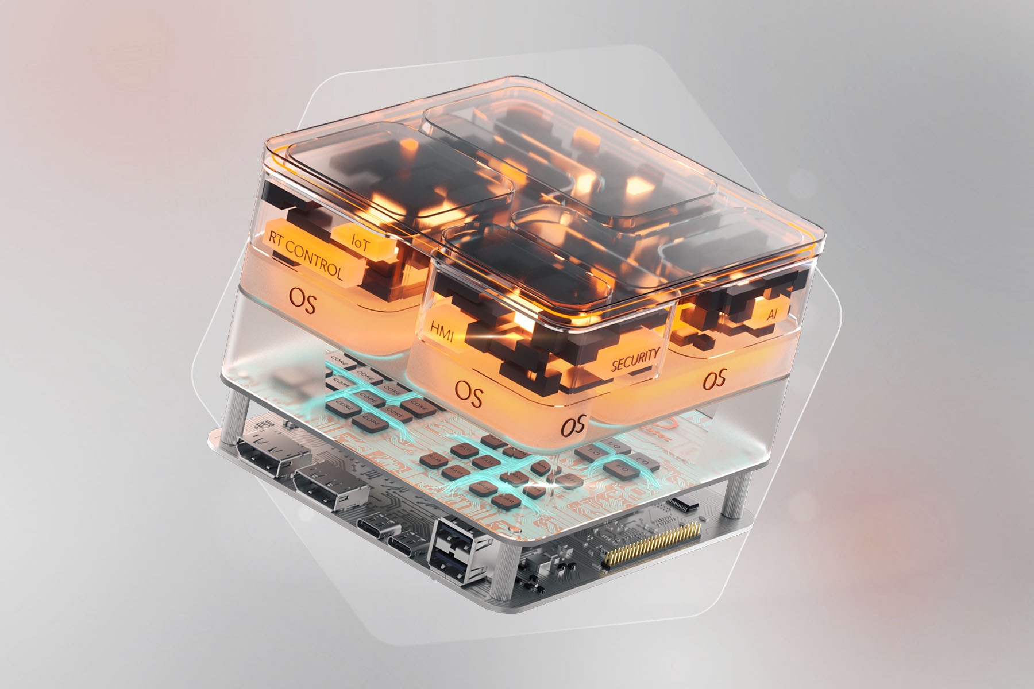

Deggendorf, Germania, 25 agosto 2026 * * * congatec - fornitore leader di tecnologie per l’embedded e l’edge computing – sottolinea con i dispositivi plug-and-play aReady.COM, protetti da brevetto, la propria capacità di innovazione per la gestione della sicurezza informatica tra OT e IT. aReady.COM rappresenta la soluzione di congatec per accelerare lo sviluppo di sistemi embedded tramite blocchi hardware e software preintegrati per la virtualizzazione, per la connettività IoT sicura e per l’integrazione dell’IA.
Il brevetto WO2025186118A1 ha per oggetto l’interazione tra il software hypervisor conga-zones e il software IoT conga-connect integrato in un modulo COM (Computer-on-Module). L'hypervisor di congatec con tecnologia conga-zones è un software di virtualizzazione che, suddividendo la piattaforma embedded in zone hardware distinte, isola e separa rigidamente le reti OT (Operation Technology per l’acquisizione del dato) e IT (Integration Technology per la trasmissione del dato) e crea una barriera di protezione sicura perché previene la contaminazione da accessi esterni indesiderati dal dispositivo OT all’infrastruttura IT e viceversa. Un gateway software agisce da “ponte” per far colloquiare tra di loro le singole zone (compartimenti). La trasmissione tramite data projection è inoltre in grado di proteggere da qualsiasi tentativo di intrusione o di controllo indesiderato i dispositivi OT (le macchine industriali) dalle infrastrutture IT dell’azienda, tramite sistemi embedded. Questo approccio crea un ambiente secure by design che unifica i sistemi aziendali critici (macchinari, applicazioni, connettività) in un'unica infrastruttura resiliente.
Per i clienti, scegliere aReady.COM significa decidere di espandere le funzioni delle architetture di sistema di proprietà, accelerare il time-to-market e tagliare il costo totale di proprietà (TCO). Allo stesso tempo, il deposito di questo brevetto è una chiara dimostrazione dell’eccellente capacità di sviluppo tecnico di congatec e della portata della sua tecnologia aReady.COM. Congatec raffina la concezione dei COM (Computer-on-Module) evolvendoli da puro hardware a moduli di sistema preintegrati e plug-and-play per applicazioni industriali edge sicure e connesse.
«Con aReady.COM affrontiamo le sfide chiave a cui i nostri clienti sono chiamati a rispondere: sviluppare più rapidamente sistemi pronti per il mercato e nuovi servizi digitali per nuovi modelli di business; integrare maggiori funzionalità nei loro sistemi; semplificare e mitigare i rischi di integrazione e i costi operativi», afferma Andreas Bergbauer, Manager Solution Management presso congatec. «Il brevetto certifica come conga-zones e conga-connect interagiscono all’interno di aReady.COM garantendo lo scambio sicuro dei dati e dei domini funzionali isolati – ad esempio per l’intelligenza artificiale, per il controllo in tempo reale e per le interfacce utente.»
“La combinazione brevettata delle aree distinte, lo scambio controllato di dati e la comunicazione basata su VPN costituiscono elementi imprescindibili per la sicurezza intrinseca dei nostri aReady.COM in architetture edge sicure ed economicamente vantaggiose”, aggiunge Konrad Garhammer, COO e CTO di congatec. «Con aReady.COM semplifichiamo l’utilizzo di complesse tecnologie embedded e creiamo le basi per un consolidamento semplice dei sistemi, un’elevata integrazione funzionale e un TCO ottimizzato nelle applicazioni industriali».
Per tutti i dettagli su congatec aReady.COM visita https://www.congatec.com/en/aready/areadycom/

* * *

Informazioni su congatec
congatec è un fornitore leader a livello mondiale di componenti hardware e software ad alte prestazioni per soluzioni di embedded computing e edge computing basate su Computer-on-Modules (COM). Questi moduli informatici avanzati costituiscono le fondamenta dei sistemi e dei dispositivi impiegati in vari ambiti industriali, quali l’automazione industriale, la tecnologia medica, la robotica, le telecomunicazioni e altro ancora. Gli ecosistemi aReady. ad alte prestazioni di congatec semplificano e accelerano lo sviluppo delle soluzioni, dal COM al cloud. Questo approccio “ready-to-use” combina i COM con servizi e tecnologie personalizzabili che stimolano gli avanzamenti tecnologici nei settori del consolidamento dei sistemi, dell’IoT, della sicurezza e dell’intelligenza artificiale. Supportata dal suo azionista di maggioranza, DBAG Fund VIII – un fondo tedesco dedicato alle medie imprese e incentrato sulla promozione della crescita delle aziende industriali – congatec dispone del sostegno finanziario e delle competenze in materia di fusioni e acquisizioni necessari per sfruttare le opportunità di mercato in espansione.
Per maggiori informazioni, visita il sito www.congatec.com o seguici su LinkedIn e YouTube.

Per le domande dai lettori:
congatec
Telefono: +49-991-2700-0
info@congatec.com
www.congatec.com

Contatto stampa congatec:
congatec
Christof Wilde
Telefono: +49-991-2700-2822
christof.wilde@congatec.com

